Әсхәт Хисмәт: «Миндә «простойлык». Шуңа халык үзенеке итеп кабул итә»
0

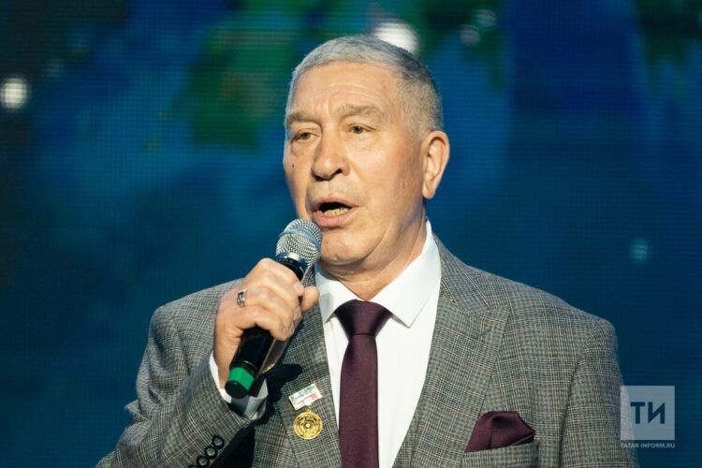

Татарстанның халык артисты Әсхәт Хисмәт Илһам Шакиров исемендәге премия лауреаты. Күптән түгел Камал театры оркестры белән концерт куеп та, зур бәйрәм ясады.

